**Instrucciones para abrir el proyecto**

1. **Instalar SQL Server Express Edition**

1. **Luego de la instalación debemos instalar SMSS, y recordar que el campo “cadena de conexión” será el campo que debamos establecer para establecer la conexión con el programa.**

1. **Descargar esta versión de SSMS**

1. **Iniciamos el SQL Server**

1. **Abrir los archivos de la carpeta BDCamioncitos y ejecutar en primer lugar “Creación DB.sql”**

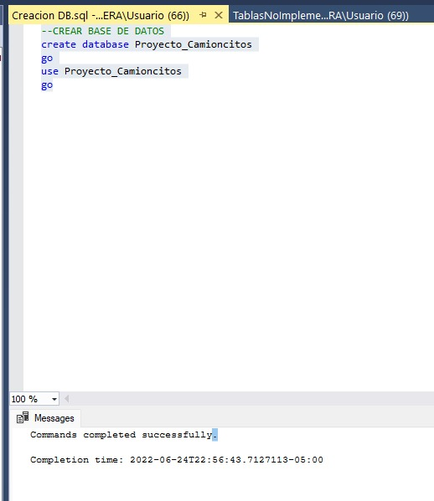

1. **Recordar estar siempre conectado a la Base de Datos PROYECTO_CAMIONCITOS, de lo contrario las tablas se crearán en otra tabla de datos.**

1. **Ejecutar el resto de scripts en el orden en el que se encuentran numerados**

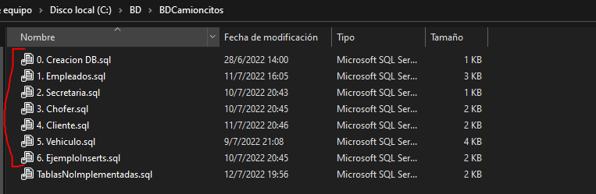

1. **De los scripts “Tablas no implementadas” no debe ejecutarse.**
2. **Ahora descargamos Microsoft Visual Studio**

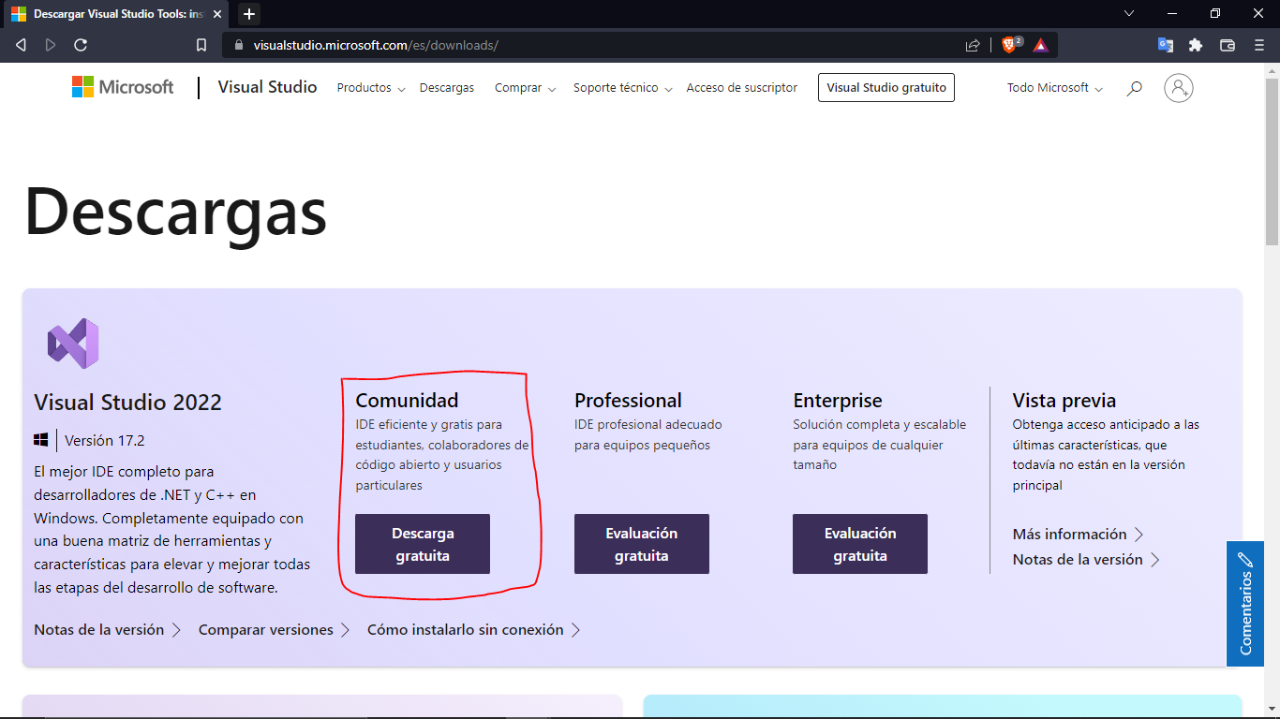

1. **Del Microsoft Visual Studio deberemos instalar como minimo lo siguiente:**

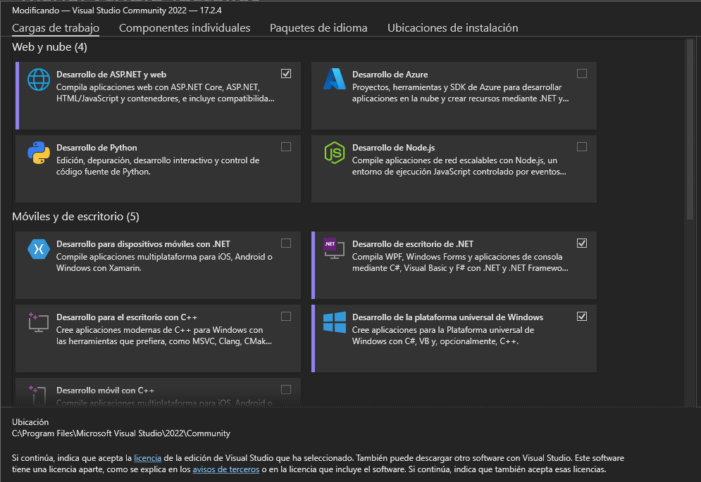

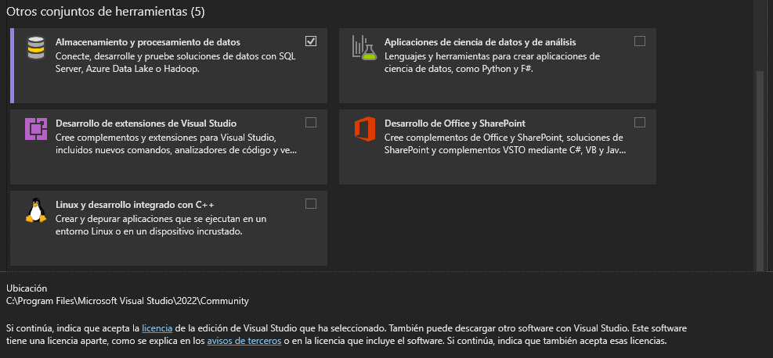

1. **Ahora abrimos el programa en Visual Studio**

**Nota: Dentro de la clase “DBContext” cambiar la ruta de la conexión a la base de datos a su propia ruta de conexión obtenida en el paso 2, si en su ruta “Server” hay un “\” debe poner dos “\\” , y el atributo “Database” de la conexion debe tener el nombre de la BD creado “Proyecto_Camioncitos”**

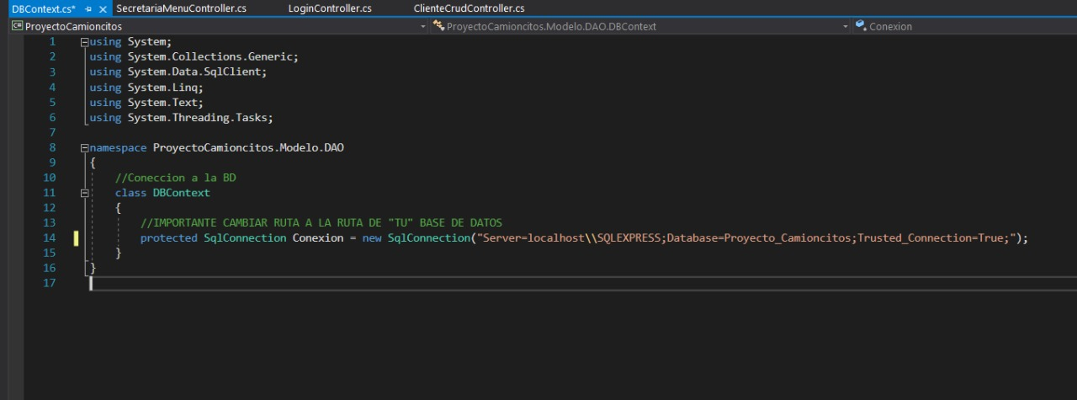

1. **Ingresamos al programa con los datos de la Base de Datos**

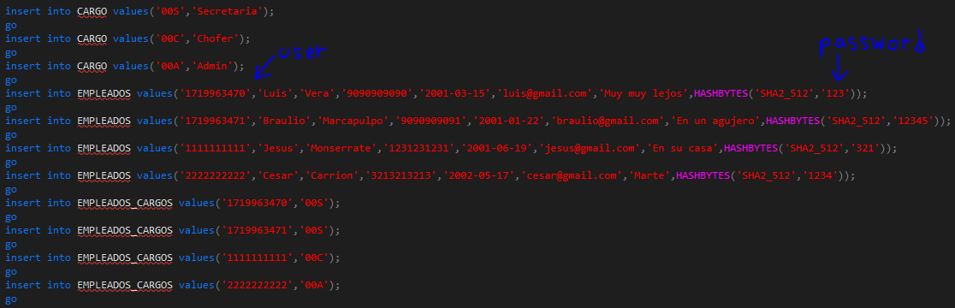

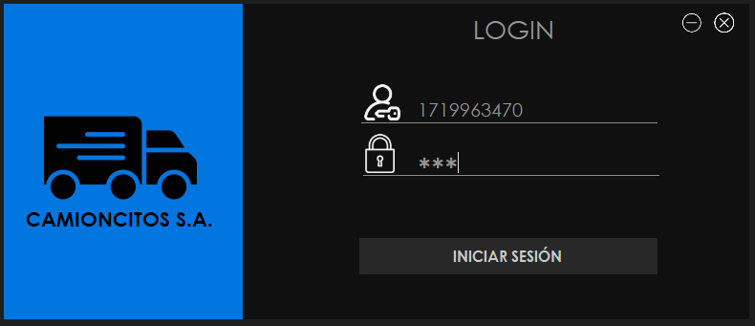

1. **Por último, probamos el programa.**

